Premier podium pour Topi Heikkinen avec Mazda en Trophée Andros !
- Troisième de la première course d’Isola 2000, Topi Heikkinen fête son premier podium en Trophée Andros avec le Team Mazda France.
- Jean-Philippe Dayraut conserve la tête du classement général avec 35 points d’avance après huit manches.

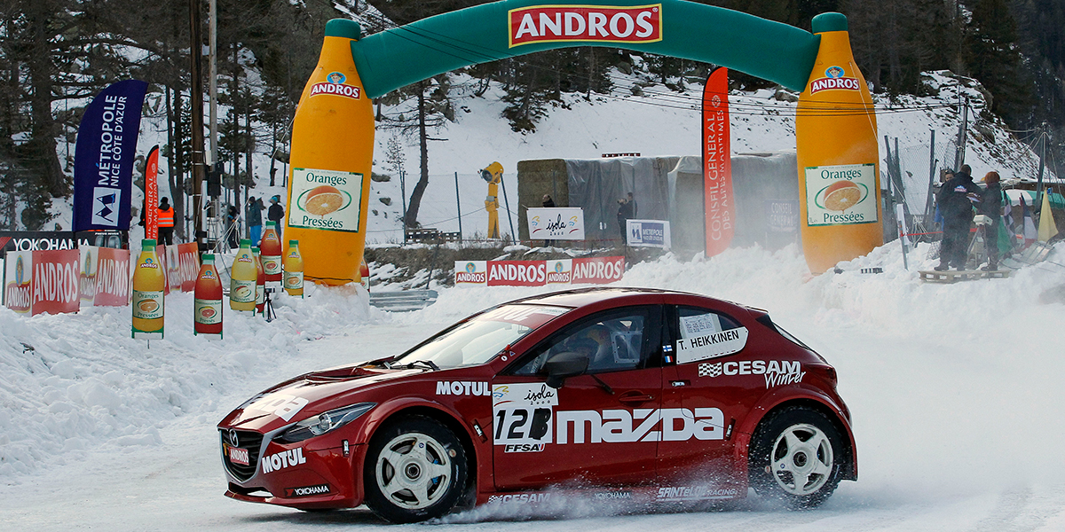
Après une courte pause durant les fêtes de fin d’année, le Team Mazda France était de retour en piste à Isola 2000.
Les températures largement positives et le soleil dégradaient rapidement la couche de glace qui recouvrait le circuit des Alpes-Maritimes.
Avec soixante kilogrammes de lest, Jean-Philippe Dayraut cherchait la limite dès les manches qualificatives. Cinquième, puis troisième, il décrochait la sixième place sur la grille. Grâce à l’expérience acquise l’an passé avec une première participation en Trophée Andros à Isola 2000, Topi Heikkinen était tout de suite dans le rythme. Deuxième de la première session, il prenait la troisième position des qualifications.
En Super Finale, Topi Heikkinen s’adjugeait un premier podium en Trophée Andros en terminant au troisième rang. En bataille dans le peloton, Jean-Philippe Dayraut dépassait deux concurrents et prenait quelques points supplémentaires pour accentuer son avance au classement du Trophée Andros !
Lors de la deuxième course, avec de l’asphalte de plus en plus présent dans les courbes, Jean-Philippe Dayraut ne parvenait pas à faire mieux que des cinquièmes places en manches qualificatives. Il se plaçait sur la troisième ligne de la grille de départ de la Super Finale, juste derrière Topi Heikkinen.
Sans parvenir à trouver l’ouverture sur cette piste étroite, les deux Mazda3 se classaient en cinquième et sixième positions.
Après quatre épreuves, Jean-Philippe Dayraut conservait 25 points d’avance sur Franck Lagorce et 28 points d’avance sur Olivier Panis. Topi Heikkinen restait au sixième rang à 26 points du quatrième.
Dans la catégorie Élite 2, Patrick Lhoste se plaçait aux onzième et sixième positions des deux courses. Jacques Wolff terminait aux huitième et onzième places. Au classement général, on retrouvait Jacques Wolff sixième et Patrick Lhoste huitième.
Jean-Philippe Dayraut : « Nous perdons quelques points sur l’ensemble du week-end. Nos rivaux ont réussi à mieux comprendre comment s’imposer ici. Il va falloir continuer à travailler pour percer les derniers mystères qui entourent l’utilisation des pneumatiques. Heureusement, nous quittons Isola 2000 avec une bonne avance au Trophée Andros. »
Topi Heikkinen : « Ce week-end s’est mieux déroulé que les précédents. Dès les premiers essais, nous étions dans le rythme des meilleurs. Ma première participation sur ce circuit l’an passé m’a beaucoup aidé. L’expérience déjà acquise m’a permis d’être rapide durant les deux jours. Ce premier podium est une grande satisfaction. C’est un résultat qui me met en confiance pour la suite de la saison. Je m’amuse vraiment au volant de la Mazda3. Je compte bien continuer comme ça à Lans-en-Vercors même s’il faudra encore découvrir la piste. »
Philippe Geffroy, Président de Mazda France : « A ses performances en finale, Topi Heikkinen ajoute de bons résultats dans les manches qualificatives. Durant tout le week-end, il a montré son potentiel. Il a su mettre à profit l’expérience d’une première participation à Isola 2000 l’an passé. Jean-Philippe Dayraut a défendu de gros points. Si ça a été une étape sans victoire, il a affiché sa détermination. Nous allons tout mettre en œuvre pour retrouver le niveau qui est le nôtre dès Lans-en-Vercors ! »
Rendez-vous dès la semaine prochaine, les vendredi 16 et samedi 17 janvier, à Lans-en-Vercors.
Classements Elite
Course 1 |  |  |  | Course 2
1 | Bertrand Balas | Mini | 60 | 1 | Olivier Panis | Toyota Auris | 60
2 | Franck Lagorce | Dacia Lodgy | 57 | 2 | Franck Lagorce | Dacia Lodgy | 57
3 | Topi Heikkinen | Mazda3 | 52 | 3 | Gérald Fontanel | Mini | 52
4 | Jean-Baptiste Dubourg | Renault Clio | 49 | 5 | Topi Heikkinen | Mazda3 | 47
6 | Jean-Philippe Dayraut | Mazda3 | 47 | 6 | Jean-Philippe Dayraut | Mazda3 | 47

Classement du Trophée Andros 2014 / 2015
Après Isola 2000
1 | Jean-Philippe Dayraut | Mazda3 | 441
2 | Franck Lagorce | Dacia Lodgy | 416
3 | Olivier Panis | Toyota Auris | 413
4 | Jean-Baptiste Dubourg | Renault Clio | 396
6 | Topi Heikkinen | Mazda3 | 370

# # #

Contact presse Mazda France :
David Barrière Marie de Mauduit
Directeur des Relations Extérieures Attachée de presse
01 61 01 65 95 01 61 01 65 92
david.barriere@mazda.fr marie.demauduit@mazda.fr

À propos de Mazda
Mazda Motor Corporation est un des principaux constructeurs automobiles japonais avec une production de 1,3 million de voitures par an. L’entreprise a été fondée en 1920 et son siège social se situe à Hiroshima au Japon où la marque dispose de 3 sites de production. La recherche et le développement occupent une place prépondérante chez Mazda avec 5 centres dédiés dans le monde. L’innovation est au cœur de la stratégie de l’entreprise, cela a permis à Mazda de remporter les 24 heures du Mans en 1991 avec une voiture à moteur rotatif ou, plus récemment, de développer les Technologies Skyactiv qui équipent dorénavant tous les nouveaux modèles Mazda. La marque est présente dans 130 pays et compte 38.117 employés.
Mazda Automobiles France compte 50 collaborateurs et un réseau de 125 concessionnaires.


